**Приложение:**

Решение самостоятельной работы.

1)y=|2x + 4|

**X**

**-3**

**-2**

**-1**

**-7**

**-6**

**-5**

**-4**

**-3**

**-2**

**-1**

**Y**

**6**

**5**

**4**

**3**

**2**

**1**

**1**

**2**



2) *y*=|*x*2 – 3|

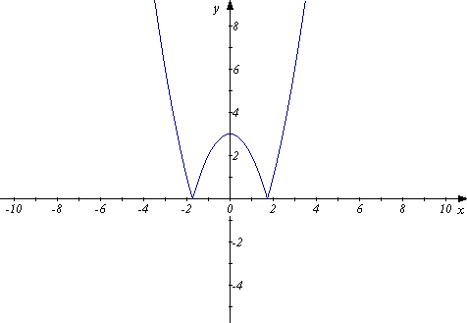

*3) y*=|*x*2 – *x* – 2|

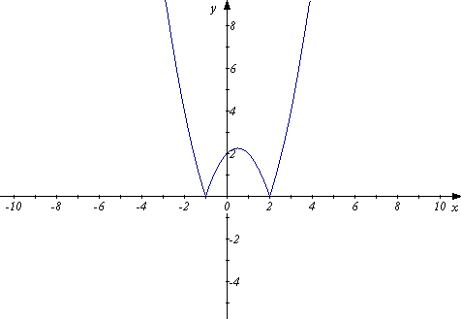

4) *y*=



5) *y*=|*x*| – 2*x*

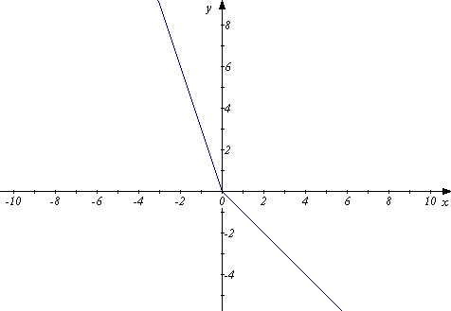

6) *y*=*x*2+3|*x*|

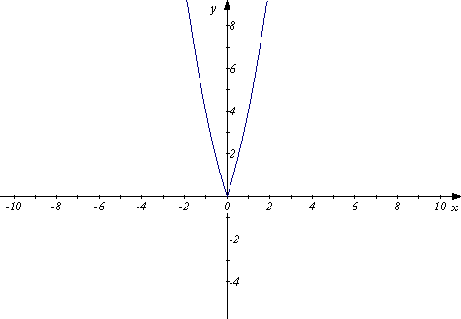

7) *y*=(5–|*x*|)(|*x|*+1)

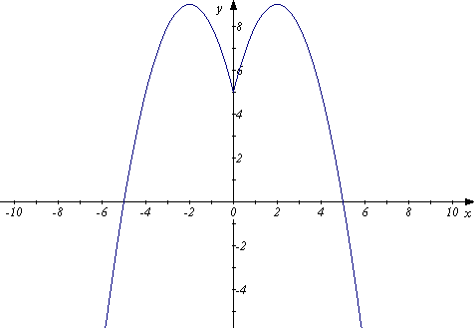

8) *y*=(5–|*x*|)(*x*+1)

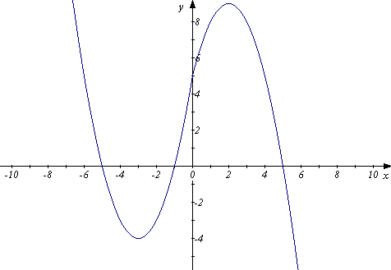

9) *y*=||*x*|-3|

**2**

**3**

**4**

**5**

**6**

**7**

**X**

**1**

**1**

**2**

**3**

**4**

**5**

**6**

**Y**

**-1**

**-2**

**-3**

**-4**

**-5**

**-6**

**-7**

**-1**

10) *y*=|||*x*|-4|-4|

**2**

**3**

**4**

**5**

**6**

**7**

**8**

**1**

**1**

**2**

**3**

**4**

**5**

**6**

**Y**

**-1**

**-2**

**-3**

**-4**

**-5**

**-6**

**-7**

**-1**

**-8**

**-9**

**9**

**X**

**10**

**11**

**12**

**-10**

**-11**

**-12**